**CARGA DA TABELA NO BANCO DW**

**PASSO 1:** No primeiro passo vamos colar uma tabela já pronta no SQL SERVER para usar como estrutura e ter uma modelo de procedure em que podemos se basear, logo após trocaremos o comando “ALTER PROCEDURE” para “CREATE PROCEDURE”.

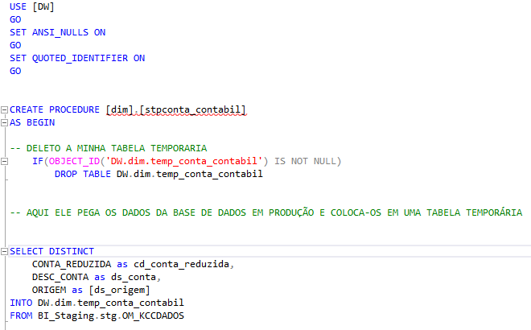

**Passo 2:** No segundo Passo iremos criar a tabela (DDL), para isso precisamos fazer uma nova consulta, assim usar os comandos necessários para a criação da Tabela (DDL) e já podemos executar o comando:

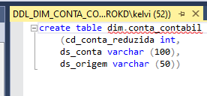

**Passo 3:** No terceiro passo iremos começar criando a Procedure como mostra na imagem a baixo:

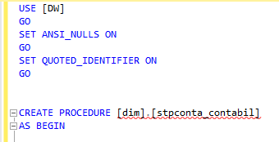

**Passo 4:** No quarto passo devemos usar os comandos para deletar a tabela temporária, usando os seguintes comandos:

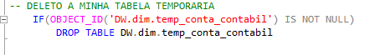

**Passo 5:** No quinto passo devemos pegar os dados em produção e colocamos em uma tabela temporária como mostra na imagem a baixo:

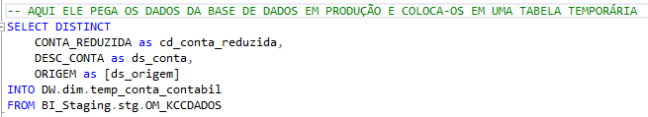  **Passo 6:** No sexto passo podemos já executar o que já foi feito e se apresentar êxito já podemos seguir para o próximo passo, casso venha dar erro revisar os passos a cima de novo

**Passo 7:** No sétimo, passo vamos **comparar os dados da tabela temporária e tabela destino**, então vamos deletar os dados que possui na tabela destino, no qual não existe mais na tabela temporária.

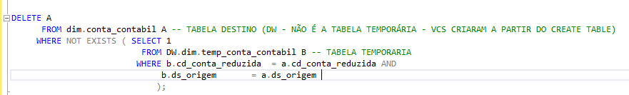

**Passo 8:** **Chaves para comparar a tabela Temporária e a tabela do DW,** o Merge “mescla” as duas tabelas através dessas chaves como mostra na imagem a baixo:

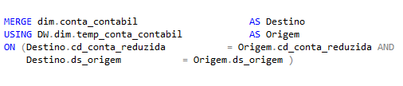

**Passo 9:** Verifica se existe registro na tabela destino (Tabela física no Banco DW) e na tabela origem (Tabela temporária), quando ocorrer um “Match”(combinar) atualiza os dados para obter as mesmas informação

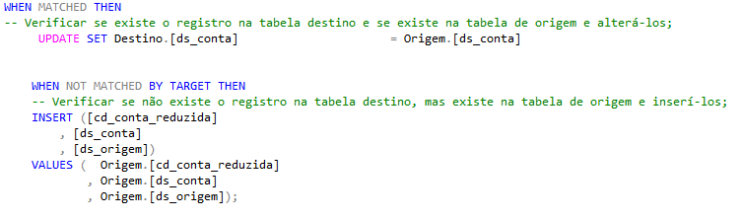

**Passo 10:** No decimo passo iremos em fim garantir que a tabela temporária seja deletada como mostra a figura a baixo:

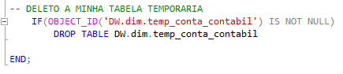

**PASSO 11:** No ultimo passo devemos executar a procedure e se tiver êxito podemos atualizar o Banco DW e executar Procedimento Armazenado.